前言
西洋人把景泰四年（1453年）作为中世纪结束的节点，然后又将弘治五年（1492年）设定为了近代史的开端；不过，对于华夏来说，这两个年份的重要性远逊于洪武元年（1368年）与隆庆元年（1567年），前者的年份代表着华夏汉人的复国，而在后者的年份的开关则改变了整个世界的海贸格局。但有一点是肯定的，在这些改变世界的时候，无一例外都能看到手持管型火器的身影。
火绳枪是手持管型火器的阶段性发展成果，在欧亚都有大规模的使用，在人类的火器史上占有重要地位。在西洋，火绳枪是这16到17世纪当之无愧的最常用火器；不可否认的是，火绳枪在欧洲诸国的主导地位在很大程度上是由于他们在单人火箭与锻铁步兵炮的发展乏善可陈导致的，但火绳枪也的确拥有一些优势。明人的火绳枪，即鸟铳，于嘉靖年传自西洋，此后多次革新，备受明人青睐，哪怕是最保守的将帅也不得不承认鸟铳的优点并为其在部队的战术设置中安排位置。
但刨去这些共同点，明人与西洋人在对鸟铳的使用上的不同点反而更多；就算不谈在战术配置上的异同，哪怕是明人与西洋人使用的鸟铳本身也有极大的差别。首先便是发火机构；西欧人的火绳枪主要是缓发枪机；而明人的三钱鸟铳使用瞬发机构，鲁密鸟铳则是土耳其式的缓发枪机，皆与西欧枪机不同。
如果说瞬发与缓发枪机的差别还是无伤大雅、无关紧要的话，那弹重与装药比率的差别就会对火绳枪的威力与其子弹弹道产生极大的影响。任何对中西火器略有研究的人都能轻松的发现明朝人的鸟铳弹重以三钱/11.19g为主，而西洋人的长管火绳枪的弹重却很少有低于18g的；形而上学的说，任何正常人都会先入为主的认为，子弹重量更低的火枪的威力更弱。可同时，在装药比率方面，明人的鸟铳的装药与弹重之比以1到1又1/3为主——与西洋人有显著不同。
这些差别对鸟铳子弹的威力、穿透力、射程等方面的影响没有定论；虽然有诸多军事史学论文、测试对西洋火枪的威力做出阐述与估计，可是几乎没有人将这些成果引申到明代的鸟铳上；且由于我国国情，很遗憾的，看不到复制明代鸟铳并进行射击实验的研究。而且更加值得一提的是，大量的西洋研究在复制进行复制实验时，时常不遵循历史上的火器使用方法，无意乃至是故意的以不规范的射击模式使用火器，这些测试所得到的结果需要进行仔细斟酌，绝不可直接套用。以上的种种无疑对比较中西火器的威力造成了困难。
本文将会立足于欧洲火枪与明代鸟铳的数据，参考西洋与东洋已有的研究与测试，对明代与同期欧洲的火绳枪的威力进行估算与比较。
欧洲火绳枪数据
欧洲火绳枪的药重与弹重之比的问题
1631·年的亨利罗兰（Henry Roland）枪匠称“The proof was to be with good and sufficient Gunpowder the weight of the Bullet of Lead”，鉴于火枪的试射通常需要2倍于正常量的火药量，可知正常发射时的火药重量为铅弹重量的1/2；1683年时，Turner亦声称：“A musket requires the half weight of her ball in fine powder and two thirds of common powder ... the weight of powder for small arms as half the weight of the ball…”（[3]第39页）。
此外，在《The Armies of Philip IV of Spain 1621-1665》一书的171页中也提到在发射火绳枪时应该倒入50%到60%弹丸重量的火药，正好与Turner的观点类似。
显然，基本可以认定，在使用的火药质量不差的前提下，欧洲的火绳枪的火药质量与弹丸质量之比为1/2。
欧洲有关游隙的术语
因为游隙的存在，枪管直径与弹丸直径有极大的不同。Bore指枪管所能容纳的最大弹丸的质量，笔者译为理论弹重；而rolling指实际装填的弹丸的质量，笔者翻译为实际弹重。（[5]，第75页）
游隙可大可小；通常来说，如果没有一些轻微的游戏的话，铅弹的装填是会很费时的；但同时，如果游隙过大的话对于子弹的出速又有极大影响。在理论上，欧洲火枪都有游隙标准规定，但是在实际中，这种标准完全不一定执行。
轻型火绳枪
这种曾经在16世纪统治了欧洲战场的轻武器在三十年战争开始后，由于其非常糟糕的穿甲能力，逐渐退出了历史舞台：帝国军队在开战时仍然有少量轻型火绳枪，可是最迟到吕岑战役时，帝国军队就已经停用了轻型火绳枪（[5]，第104页）。西班牙是唯一一个还在大规模使用轻型火绳枪的国家，不过那是因为他们的轻型火绳枪比其他欧洲国家的更大。
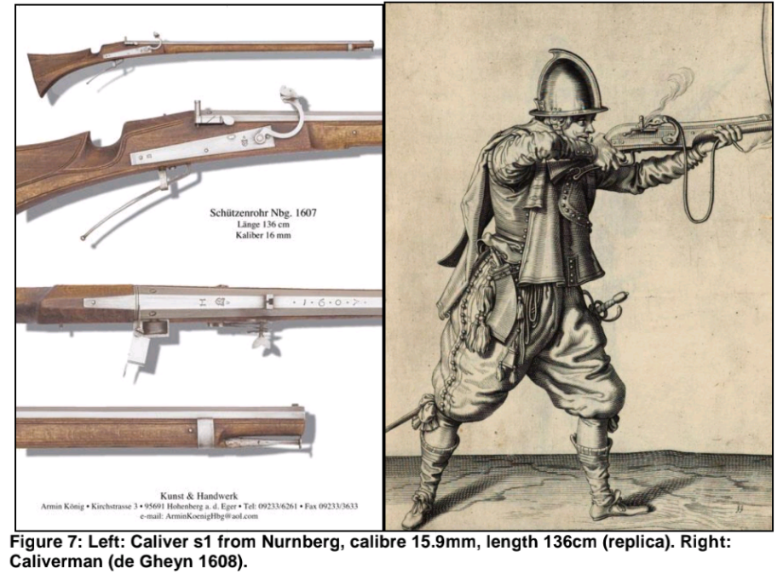
轻型火绳枪的射速通常为半分钟一发，参考如下视频 【尝试火绳枪的射击频率-哔哩哔哩】，视频中的现代爱好者在1分钟25秒内使用西班牙式轻型火绳枪进行了3次完整的装填、射击循环；不同型号的火绳枪的装填流程都差不多，但是由于重量的区别，射速也有区别；由于自身重量与使用撑杆的需求，重型火绳枪的射速很慢，约1到1.5分钟一发；而中型火绳枪的射速通常与轻型火绳枪接近，因为中型火绳枪的质量较轻，且射击流程简单。下图为一把纽伦堡轻型火绳枪，可近距离观察其枪机结构（[5]，第78页）。
神圣罗马帝国生产并装备的轻型火绳枪数据（[5]，第79页）：
纽伦堡轻型火绳枪：质量3-3.5千克，理论弹重23.85克，口径15.9毫米，实际弹重19.875克，弹丸直径15.0毫米，火药重9.938克。
苏尔轻型火绳枪：质量3-3.5千克，理论弹重23.35克，口径15.8毫米，实际弹重19.458克，弹丸直径14.9毫米，火药重9.729克。
西班牙轻型火绳枪数据（[7]，第171页）：
西班牙轻型火绳枪：质量4-5千克，枪管长95到105cm，弹重1盎司，火药重1/2盎司。
笔者注：一卡斯蒂利亚盎司为28.8克，一维斯卡娅（Viscaya）盎司为30.5克。
英国轻型火绳枪数据（[4]，期刊第14页）：
枪管长0.762到0.9906米，估计的理论弹重31.187克，口径17.4毫米，实际弹重为26.665克，弹丸直径为16.5毫米，火药重13.333克。
笔者注：根据其期刊文章的前言，Simon Marsh在写这篇期刊特意将rolling的值用bore指代，这里会用《吕岑考古》一文中的火枪的实际弹重与理论弹重之比的平均值（0.855）的英国火绳枪的实际弹重进行估计，下同。
重型火绳枪
由于欧洲国家对穿甲的需求日益增加，重型火绳枪很快登上了历史舞台。在三十年战争的早期，她们凭借（相对欧洲轻型火绳枪）优异的射程与更好的穿甲能力迅速获得了好评。下图为一把神圣罗马帝国内生产的重型火绳枪，可发现其枪机与轻型火绳枪基本相同（[5]，第82页）。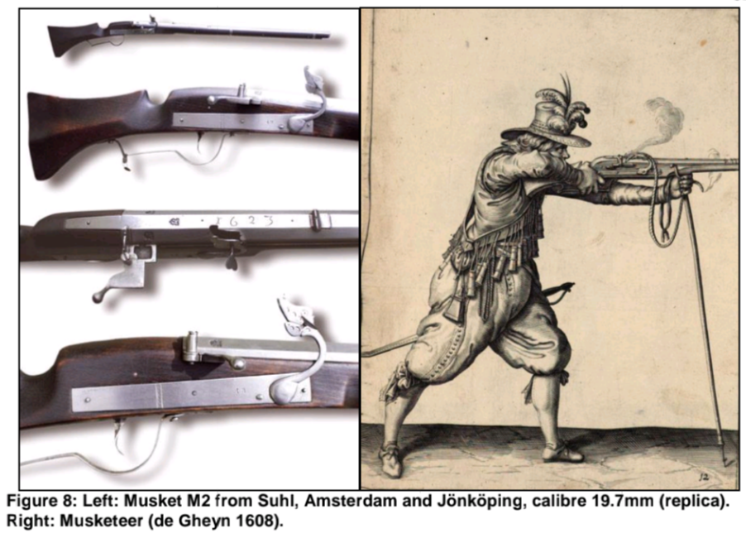
[5]，第80-81页。
英格兰/延雪平（瑞典）/阿姆斯特丹/苏尔重型火绳枪：质量7.2-7.7千克，理论弹重45.33克，口径19.7毫米，实际弹重37.775克，弹丸直径18.5毫米，火药重18.888克。
根据[4]，期刊第14页，英国重型火绳枪的枪管长度为48英寸/1.2192米。
奥格斯堡1/13磅弹重重型火绳枪：质量7.2-7.7千克，理论弹重39.231克，口径18.8毫米，实际弹重34克，弹丸直径17.9毫米，火药重17克。
西班牙重型火绳枪（[7]，第171页）：质量4-5千克，枪管长118cm以上，弹重3/2-2盎司（以卡斯蒂利亚盎司计，43-57.5克），火药重21.5到28.75克。
中型火绳枪
随着时间的推移，欧洲军队发现他们的重型火绳枪虽然有杀伤能力的优势，但是射速却太慢了；对于英格兰人来说，重型火绳枪射击一发所需要的时间在1分钟以上，而在1628年4月的一次议会辩论中，一位曾在荷兰作战的议员Edward Cecil表示，在1600年的纽波特战役（battle of Nieuwport）中，西班牙军队的轻型火绳枪对英国的重型火绳枪颇有优势（[4]，期刊第20页）。
[5]，第80-81页。
奥格斯堡1/14磅弹重中型火绳枪：质量7.2-7.7千克，理论弹重36.429克，口径18.3毫米，实际弹重31.875克，弹丸直径17.5毫米，火药重15.938克。
苏尔中型火绳枪：质量5.5千克，理论弹重31.875克，口径17.5毫米，实际弹重28.333克，弹丸直径16.8毫米，火药重14.167克。（笔者注：苏尔中型火绳枪的口径在1666年时成为了西班牙军队与法国军队的标准，直到19世纪。）
英国政府规定的中型火绳枪（basterd musket）（[4]，期刊第19-20页）：枪管长48英寸/1.2192米，估计的理论弹重37.87克，口径18.5毫米，实际弹重为32.379克，弹丸直径为17.6毫米，火药重16.19克。
欧洲军队的火枪使用与子弹问题
在吕岑战役的战场考古活动中，发现的绝大多数子弹都属于苏尔与奥格斯堡生产的17.5mm口径、理论弹重1/16磅的中型火绳枪；可以认定，帝国军队与瑞典军队75%以上的火枪手都使用的是这种火枪（[5]，第157页），中型火绳枪的确是当时欧洲单兵火器发展的版本答案。
此外，从英国内战的战场考古的发现来看，可以明显的察觉到重型火绳枪子弹数量的减少——1642年的刀锋山之战的考古发掘中，有73%的重型火绳枪子弹和27%的中型火绳枪子弹，到了1644年，在三月和八月的两场战役中，重型火绳枪子弹占比下降到了25%以下（[4]，期刊第24页）。
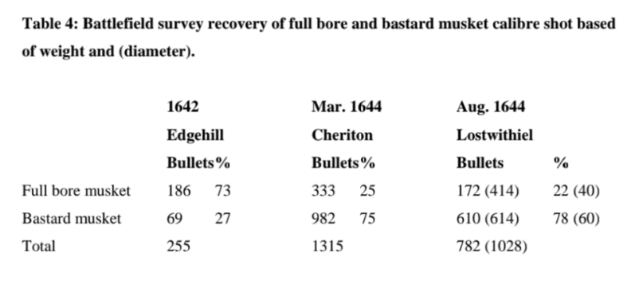
正如知乎大佬龙腾腾龙阁下时常提到的那样，不知道因为什么原因，欧洲火枪手实际使用的子弹时常比他们应该使用的弹丸还要小，倒是非常值得注意的一点。在吕岑战场上找到的帝国军队的火枪子弹大多都在15.9到17.2mm之间，峰值为16.4mm（[7]，第180页），这一方面能够证明帝国军队在大规模使用中型火绳枪（前文），可在另一方面，有大量的弹丸的直径甚至比奥格斯堡与苏尔产的中型火绳枪的标准子弹直径还要小！这种随意改变子弹直径的行为将会加大游隙，并极大的降低火枪威力，实在是匪夷所思。
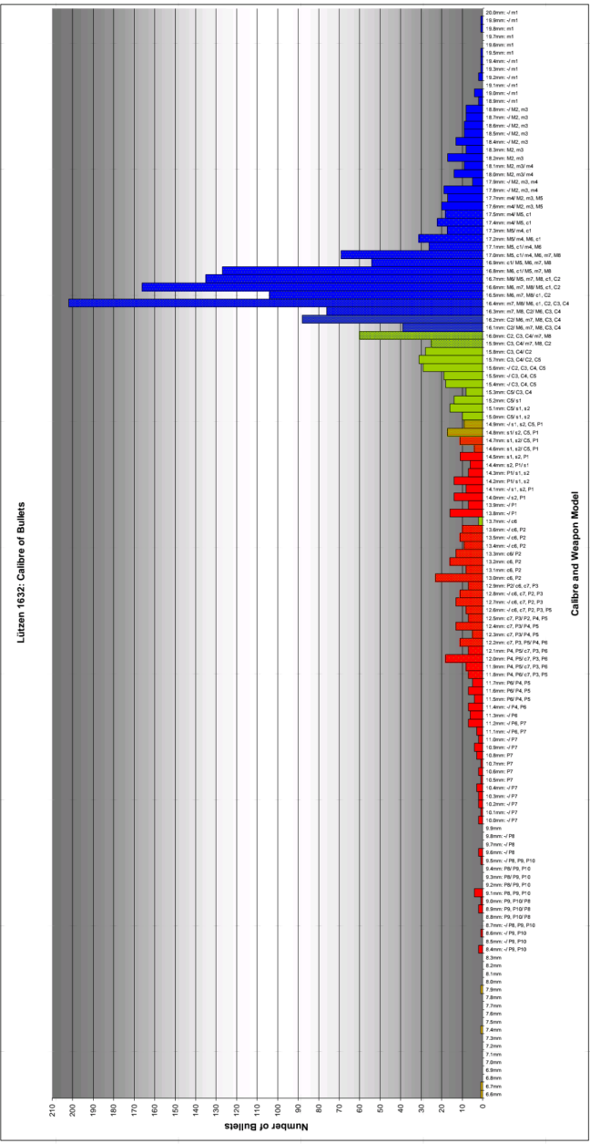
上图引自[5]，第140页。
明代鸟铳数据
明朝最早引进的鸟铳为三钱鸟铳，本质上是一种在穿甲能力上特化了的轻型火绳枪。与欧洲人面临的问题非常类似，明人的三钱鸟铳同样在杀伤力上不足，因此明人在万历25年以后开始引进并换装鲁密鸟铳。
明朝三钱鸟铳的重量为五六明斤（即3到3.6千克），枪管长为三十明寸/0.99米，枪管与弹丸合口，实际弹重为三钱/11.19克，弹丸直径为12.4毫米，火药重三钱/11.19克（[2]，第54-56页）。
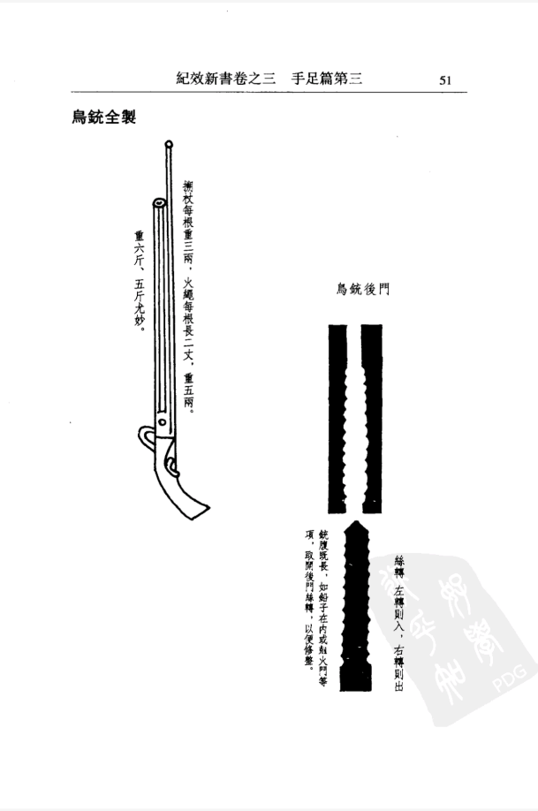
明朝鲁密鸟铳枪管与弹丸合口，实际弹重为三钱/11.19克，弹丸直径为12.4毫米，火药重四钱/14.92克；重八明斤/4.768千克；长五六尺/1.65到1.98米；根据图中比例估算枪管长度为1.2327m，枪托长0.4173米。（[1]，第56页，及《两浙海防考类续编》卷十-火器图说）
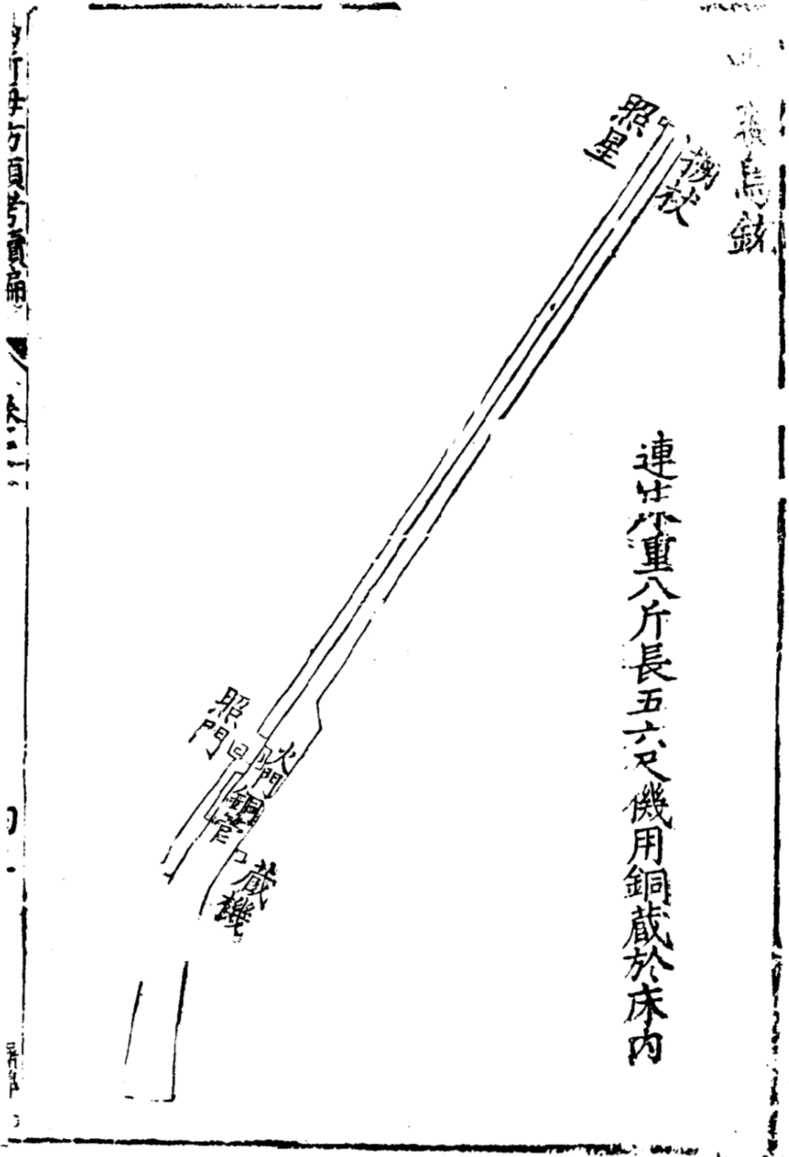
值得一提的是，明军鸟铳的射速应当与欧洲的轻型火绳枪类似，甚至更快，因为各种鸟铳的重量比欧洲轻型火绳枪要更轻，且射击流程简单。
对本文所引用的实验四种的简单介绍
西洋有大量爱好者进行古代战争重演也有大量的火器测试，相比之下，在汉地这种东西并不常见。在这种情况下，就只能使用西洋人所进行的测试的结果，对明代鸟铳进行威力估算——这也是没有办法的办法。
需要特别注意的是，对于前装火枪来说，其有关弹丸的威力，与其击发装置没有什么关系——如果一杆火绳枪的初动能是2000焦耳，那在不改变这杆火枪所使用的子弹、火药量、游隙或枪管内部的保养的情况下，将火绳枪的枪机换成燧发枪机或者火帽枪机对火枪的初动能是没有影响的；当然了，这对于其人体工学与操作时的体验可能有所影响，但这并不在本文的讨论范围之内。
因此本文在论证中将会引用一篇有关于18世纪碎发枪的测试论文，这并不会对本文的严谨性造成什么影响，相反——值得强调的是，本文的结果不仅可适用于中西的火绳枪，也可以引申至任何前装滑膛枪械，如燧发枪、击发枪等。
首先要简单介绍的是《Ballistics of 17th century muskets》，这篇文章极其全面，是所有近代军事史爱好者的宝藏；米勒先生在其硕士论文中给出了大量有益的17世纪英国重型火绳枪的理论知识，同时进行了对火枪子弹初速、子弹初动能、子弹变形程度、子弹射程、枪管磨损情况及在实际射击中的散布等诸多问题进行了详细的控制变量测试。值得一提的是，米勒所使用的火枪枪管为复制品、固定在了可精密调整角度的架子上、使用电击发。
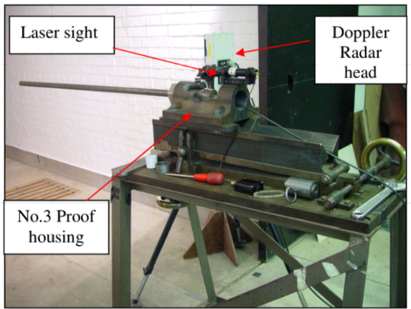
[3]第61页
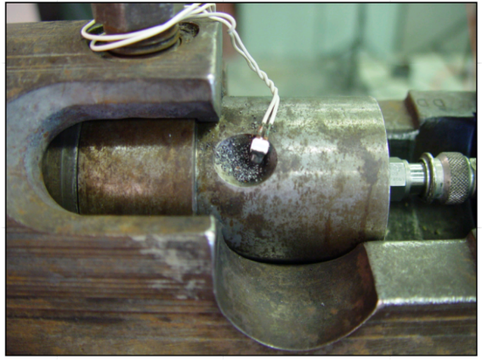
[3]第63页
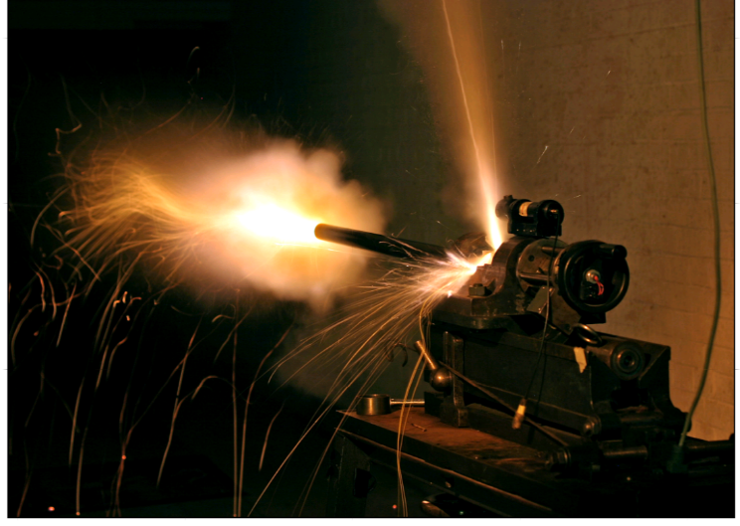
[3]第64页
《Colonial Era Firearm Bullet Performance: A Live Fire Experimental Study for Archaeological Interpretation》是一篇美国火枪爱好者们撰写的测试论文，使用的火枪全部是燧发枪，其测试过程非常有趣，推荐阅读原文。值得一提的是，这个测试中使用的火药量较少，仅有1/3不到的水平，因此这个测试中的数据无法直接套用；但是其为探讨口径与游隙对火枪子弹的影响提供了宝贵的证据，非常有益；此外，这篇文章使用真人进行射击，这也对欧洲火枪的精度提供了证据。
《Material Culture and Military History: Test-Firing Early Modern Small Arms》这篇文章其实是1989年格拉茨实验的英文摘要；实验中的火枪是格拉茨军械库中保存的真品，实验人员将其固定在架子上，使用电击发。不得不提的是，这篇文章中对游隙的操作、对火药的选用、火药的装填量均不符合历史标准，因此这篇文章中的数据绝对不能直接套用到历史火器上。不过这篇文章中的数据仍然为火药重量、游隙、口径对初动能的影响与子弹动能的衰减、西洋火器的穿透力提供了极其重要的理论依据。
《鉄砲伝来の日本史》是一份比较稀见的东洋专著；笔者虽然未能获得此书的完整版，但有幸获得了其中对于火枪测试部分的表格，将会用于探讨火药量、弹重对初动能的影响。
弹丸初动能与药重呈严格正比
显然，火枪的威力与其装填的火药有关系，众所周知，随着火药量的增大，火枪威力也一定会增大。可是这种增加是无限的吗？或者说随着火药量越来越多，每克火药所贡献的动能会减少吗？
自笔者进入近代战争史圈子的第一天，这个问题就困扰着笔者。常见的观点认为随着火药量与子弹重量的比值越来越大，其对动能的贡献会出现边际效益递减的情况。然而从实验的结果来看，完全不是如此。
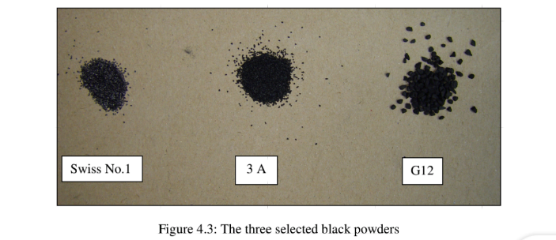
有关火药对初速影响的的详细情况请参见下文，但在这里笔者应当先提一下米勒在测试中所使用的火药类别；总共有三种颗粒化火药可供选择，分别是瑞士一号（Swiss No. 1），3A，G12，其火药配方皆为标准的75硝石、10硫磺、15木炭，其主要差别是在火药的颗粒大小上；瑞士1号火药的颗粒大小在0.226~0.508mm，3A火药的颗粒大小在0.25~0.5mm，G12火药的颗粒大小在1~2mm（[3]，第82、83页）。此外，在米勒先生的论文中，其使用的子弹直径皆为18.51mm，也就是37.65g或1/12磅，这是斯图亚特王朝时期英国标准的重型火绳枪的子弹重量。（[3]，第59页）
在以下的测试中，米勒先生先使用了19.49mm口径、39英寸/99cm长的枪管；在发射时，米勒先生首先使用餐巾纸对弹丸进行了包裹，以保证气密性，然后使用了不同重量的G12火药作为发射药，分别进行试射。（[3]，第60、63、64页）
8g火药，初速227m/s，初动能970焦耳，每克火药贡献的动能为121.25焦耳；
10g火药，初速290m/s，初动能1583焦耳，每克火药贡献的动能为158.3焦耳；
17g火药，初速417m/s，初动能3273焦耳，每克火药贡献的动能为192.53焦耳；
20g火药，初速455m/s，初动能3897焦耳，每克火药贡献的动能为194.85焦耳。
这无疑是令人大开眼界的，可以发现，随着火药量的增加，单位火药贡献的动能反而是在持续增加的！
接下来米勒先生又使用了长48英寸/1.21m的标准火枪枪管进行测试（火药仍然是G12式）；值得一提的是，在这个测试中，米勒先生没有使用餐巾纸进行包裹（有关包裹的影响请参考下文）。（[3]，第175页）
12g火药，初速334m/s，初动能2100焦耳，每克火药贡献的动能为175焦耳；
18g火药，初速415m/s，初动能3242焦耳，每克火药贡献的动能为180.11焦耳；
18.824g火药（1/2弹重装药），初速430m/s，初动能3481焦耳，每克火药贡献的动能为184.92焦耳；
37.49g火药（等重装药），初速623m/s，初动能7307焦耳，每克火药贡献的动能为194.89焦耳。
笔者注：18g装药的情况总共进行了三次测验，其中一次的初速为420m/s，两次的初速为410m/s，这里取415m/s作为中间值。
显然，每克火药所贡献的动能将会随着火药量的增加而增加。换句话说，对于火枪威力，增加火药量与弹丸重量之比非但没有出现边际效益递减的效果，反而出现了边际效益递增的情况！
然而，这种边际收益递增的情况不会永远保持下去。如果持续增加火药量而不改变枪管长度的话，那么子弹将会在受火药力完全之前就飞出膛外——这样就会降低单位火药量所贡献的动能。
因此，对于一杆给定的火枪来说，如果将药重与弹重的给定比率设定在1/3到4/3之间，可以近似的将火药量与动能的关系描绘为完全正比。
但以上的结论能否套用到多杆不同的火枪呢？更确切的说，如果改变弹重与口径，每克火药所贡献的动能还会一样吗？很遗憾的，米勒先生的论文专门对英国重型火绳枪进行了测试，并没有提到其他口径的火枪，但是在这里，可以通过对其他测试的比较得出一个相应的结论。
弹重对初动能的影响微小
在宇田川武久的专著《鉄砲伝来の日本史》中，东洋学者对6把日本火绳枪进行了测试，火枪的参数列于下：
铳a：口径8.0mm，铳管长998mm，全长1375mm，重量2.9kg，弹丸直径7.6mm，弹丸重量2.5g，测试的火药量3.0、3.5、4.0g；
铳b：口径11.9mm，铳管长1003mm，全长1340mm，重量3.7kg，弹丸直径11.5mm，弹丸重量9.0g，测试的火药量2.0、2.5、3.0g；
铳c：口径19.1mm，铳管长696mm，全长980mm，重量4.5kg，弹丸直径18.2mm，弹丸重量35.0g，测试的火药量4.0、5.0、6.0、9.0g；
铳d：口径11.1mm，铳管长1022mm，全长1334mm，重量3.7kg，弹丸直径10.7mm，弹丸重量7.1g，测试的火药量2.5、3.0、4.0、5.0g；
铳e：口径13.4mm，铳管长1036mm，全长1323mm，重量3.9kg，弹丸直径12.4mm，弹丸重量11.1g，测试的火药量3.0、3.5、4.0、5.0g；
铳f：口径18.9mm，铳管长640mm，全长940mm，重量6.3kg，弹丸直径18.2mm，弹丸重量34.8g，测试的火药量4.0、5.0、6.0、10.0g。
测试结果如下图所示：
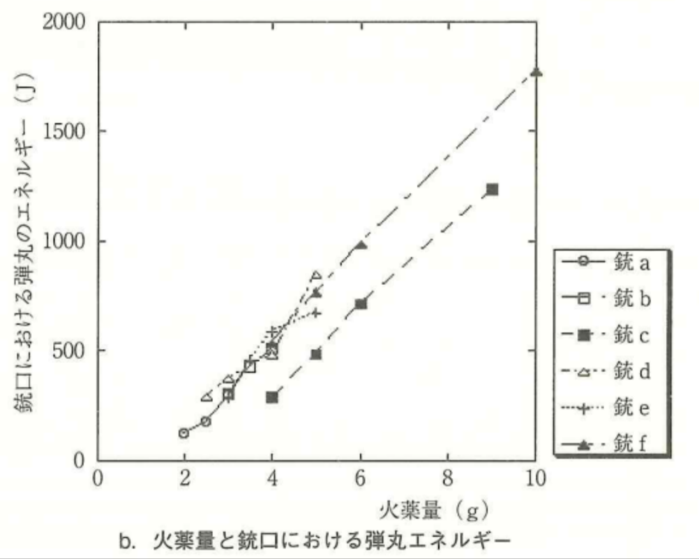
显然，除了铳c以外，各类火枪的火药量与初动能所形成的折线图基本构成了一条直线！尽管口径要远大于其余的火枪，铳f的折线与其余火枪的折线出现了明显的重合，可以认为铳f的折线是其余火枪折线的延伸。
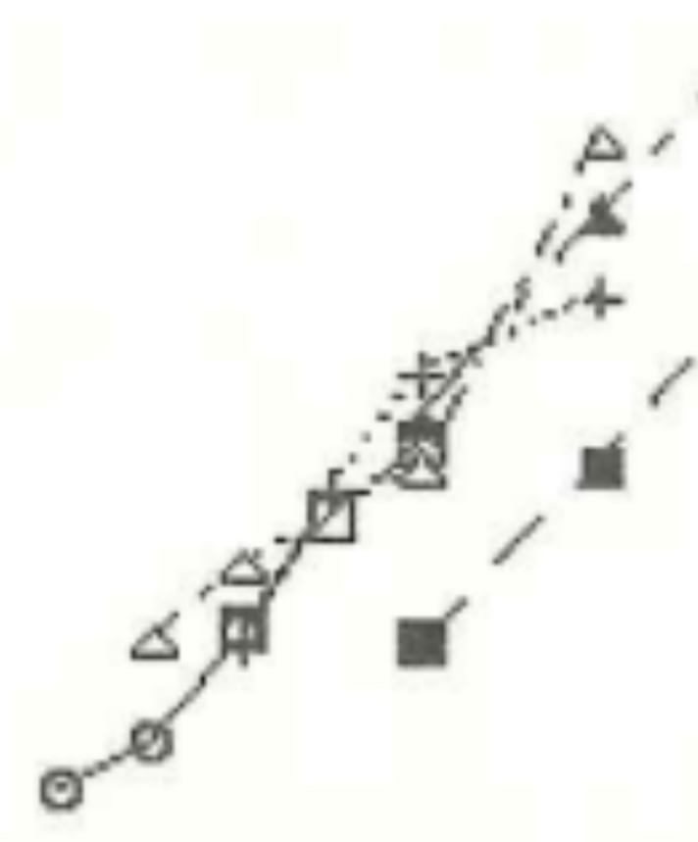
如果我们将图片略微放大，那还可以获得更多有益的信息。铳a与铳d的单位火药量所贡献的动能均随着火药量增加而增加，铳b、铳f则几乎为直线，但铳e是一个明显的例外，其单位火药量所贡献的动能随着火药量增加而出现了递减。
东洋实验一方面对“同等火药量下弹重不会改变初动能”的观点给予了一些佐据，但是同时也有两个明显的异常情况，即铳c与铳e；这两个异常情况其实是由于游隙导致的，请参考下文。
接下来，美国人的实验将为我们提供更多证据。此实验于2016年11月14~16日在乔治亚州的拉格兰治进行（La Grange, Georgia），使用了多支火枪进行测试。下图是使用的火枪，从上往下分别是英国炮兵自卫燧发式卡宾枪、英国M1742式燧发枪、英国M1756式燧发枪、法国M1728/41式燧发枪、法国M1763/66式燧发枪、托马斯艾尔猎枪及波茨坦1740式燧发枪；由于使用的武器均为步枪，所以说枪管长度都在1m以上。（[8]，第3、4页）
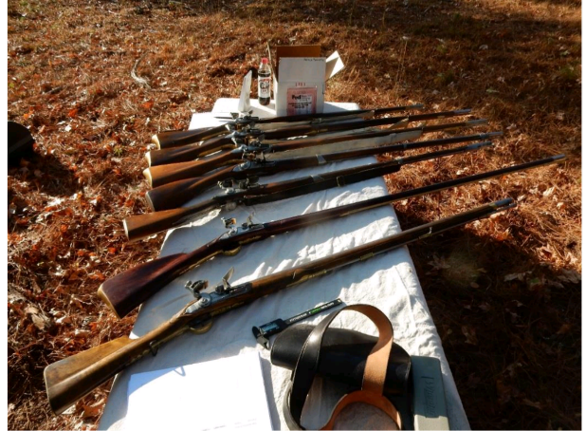
在测试中，参与人员会向一个94码/86m外的靶标进行射击，如下图；靶标后有一个沙丘，距离射击位置100码处则有一堵橡木桩打成的墙（高7英尺）；整体设计流程完全模拟18世纪的情况，没有使用电击发。（[8]，第5、6页）
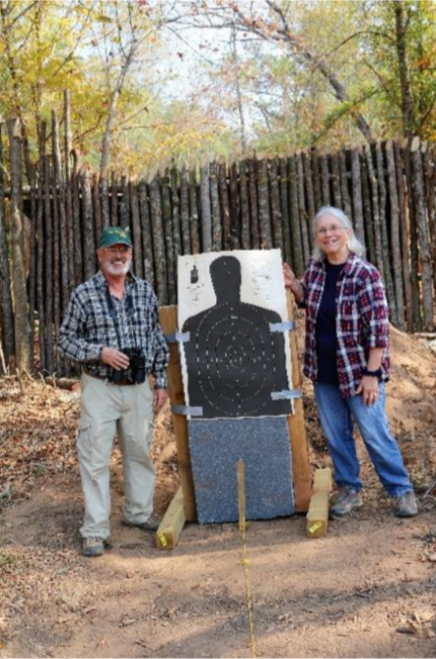
在本次测试中，测试人员使用的火药是颗粒大小约为1-2mm的瑞士FFG颗粒化火药，火药配方为标准的75硝石、10硫磺、15木炭。此外，为了还原在18世纪火枪的射击情况，测试人员使用了纸质弹药筒（cartridge），如下图，这种弹药筒可以提升发射速度。（[8]，第6、12页；[3]，第28页）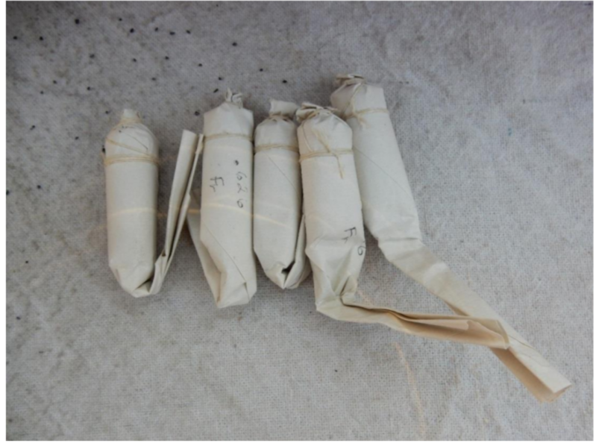
需要非常注意的是，在测试中，气温为20℃，音速为343m每秒；以下截取两种游隙与米勒的实验近似的火枪的测试结果，如下所示。（[8]，第26、27、28页）
法国M1763/66式燧发枪
药量7.13g，口径17.272mm，弹丸直径15.9mm，游隙1.372mm，弹丸重量23.869g，平均初速330m/s，动能1300焦耳，每克火药贡献的动能为182.33焦耳。
初速区间为(263.652, 370.332)
托马斯艾尔猎枪
药量5.508g，口径14.732mm，弹丸直径13.208mm，游隙1.524mm，弹丸重量13.68g，平均初速383.835m/s，动能1007.73焦耳，每克火药贡献的动能为182.96焦耳。
初速区间为(353.568, 409.956)
显然在这里我们会发现一个惊人的情况——在火药的颗粒大小与火枪游隙近似的前提下，尽管使用的火枪的设计年份不同、火药量不同、弹丸直径不同、枪管口径不同，但是美国人的实验中的单位火药贡献的动能却与米勒实验的数字无比近似！这绝非巧合，而是火枪弹重对子弹初动能影响微小的一个重要证据。
如果说这些数据还不够充分的话，那接下来格拉茨实验的结果将会展现什么叫做□□□□！
格拉茨实验测试了保存在格拉斯军械库内的13款古董火器。火药的型号为Kôln-Rottweil Nr. 0，颗粒大小仅为0.3到0.6mm。（[9]，第5段）
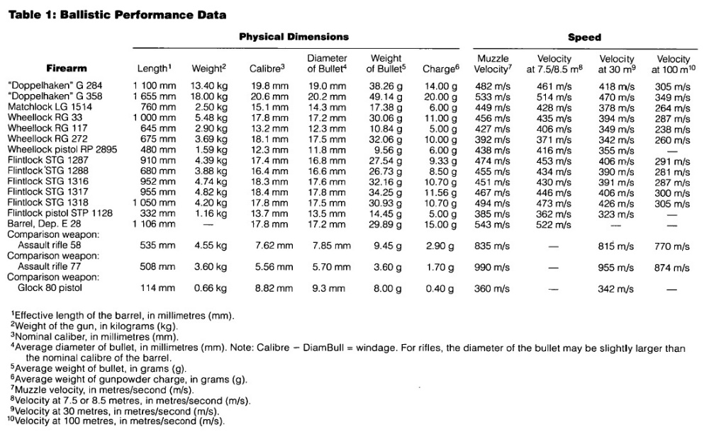
上图给出了各类武器的参数与子弹在不同距离的速度，下图给出了子弹的初动能、穿透能力、射程与散布。
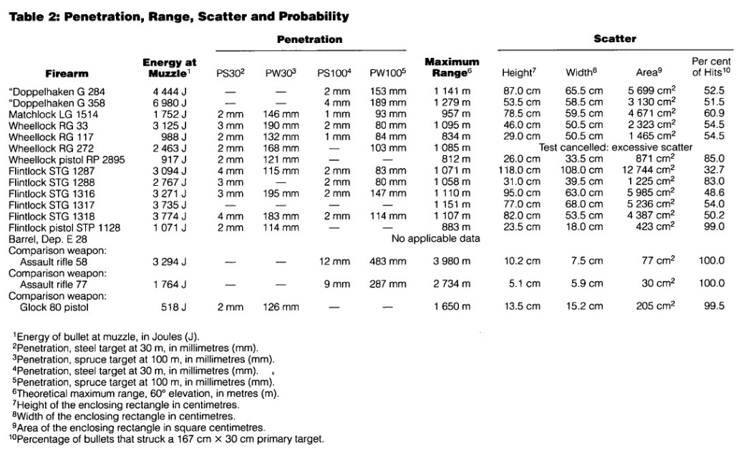
Doppelhaken G 284：枪管长度1100mm，枪械重量13.40kg，口径19.8mm，弹丸直径19.0mm，子弹重量38.26g，火药重14.00g，初速度482m/s，初动能4444焦耳。
Doppelhaken G 358：枪管长度1655mm，枪械重量18.00kg，口径20.6mm，弹丸直径20.2mm，子弹重量49.14g，火药重20.00g，初速度533m/s，初动能6980焦耳。
Matchlock LG 1514：枪管长度760mm，枪械重量2.50kg，口径15.1mm，弹丸直径14.3mm，子弹重量17.38g，火药重6.00g，初速度449m/s，初动能1752焦耳。
Wheellock RG 33：枪管长度1000mm，枪械重量5.48kg，口径17.8mm，弹丸直径17.2mm，子弹重量30.06g，火药重11.00g，初速度456m/s，初动能3125焦耳。
Wheellock RG 117：枪管长度645mm，枪械重量2.90kg，口径13.2mm，弹丸直径12.3mm，子弹重量10.84g，火药重5.00g，初速度427m/s，初动能988焦耳。
Wheellock RG 272：枪管长度675mm，枪械重量3.69kg，口径18.1mm，弹丸直径17.5mm，子弹重量32.06g，火药重10.00g，初速度392m/s，初动能2463焦耳。
Wheellock pistol RP 2895：枪管长度480mm，枪械重量1.59kg，口径12.3mm，弹丸直径11.8mm，子弹重量9.56g，火药重6.00g，初速度438m/s，初动能917焦耳。
Flintlock STG 1287：枪管长度910mm，枪械重量4.39kg，口径17.4mm，弹丸直径16.8mm，子弹重量27.54g，火药重9.33g，初速度474m/s，初动能3094焦耳。
Flintlock STG 1288：枪管长度680mm，枪械重量3.88kg，口径16.4mm，弹丸直径16.6mm，子弹重量26.73g，火药重8.50g，初速度455m/s，初动能2767焦耳。
Flintlock STG 1316：枪管长度952mm，枪械重量4.74kg，口径18.3mm，弹丸直径17.6mm，子弹重量32.16g，火药重10.70g，初速度451m/s，初动能3271焦耳。
Flintlock STG 1317：枪管长度955mm，枪械重量4.82kg，口径18.4mm，弹丸直径17.8mm，子弹重量34.25g，火药重11.56g，初速度467m/s，初动能3735焦耳。
Flintlock STG 1318：枪管长度1050mm，枪械重量4.20kg，口径17.8mm，弹丸直径17.5mm，子弹重量30.93g，火药重10.70g，初速度494m/s，初动能3774焦耳。
Flintlock pistol STP 1128：枪管长度332mm，枪械重量1.16kg，口径13.7mm，弹丸直径13.5mm，子弹重量14.45g，火药重5.00g，初速度385m/s，初动能1071焦耳。
每种火器的每克火药贡献的动能如下：
枪管长度长于800mm的火枪
Doppelhaken G 284：317.43
Doppelhaken G 358：349.00
Wheellock RG 33：284.09
Flintlock STG 1287：331.62
Flintlock STG 1316：305.70
Flintlock STG 1317：323.10
Flintlock STG 1318：352.71
枪管够长的7把火枪只有一把出现了明显低于其他的火药对动能贡献值，剩余6把火枪每克发射药对动能的贡献，均在300~355之间，差别小于20%！这种贡献值的差很有可能是由于每把火枪的游隙不同导致的。请注意，这7把的火枪有完全不一样的弹重、药重、枪管长度、装药比率，他们唯二的共同点就是枪管长度均长于800mm且游隙近似彼此。
枪管长度短于800mm的火枪
Matchlock LG 1514：292.00
Wheellock RG 117：197.60
Wheellock RG 272：246.30
Wheellock pistol RP 2895：152.83
Flintlock STG 1288：325.53
Flintlock pistol STP 1128：214.20
而对于枪管长度短于800mm的火枪，火药的动能贡献量就比较多样了。。。其中值得一提的是1288号火枪，其出现了明显较高的贡献值，其具体原因请参考下文。
综上所述，可以得到一个规律：在枪管长度足够且游隙近似的情况下，若火药量恒定，更改枪管口径以发射不同重量的子弹所得的初动能近似。
当然读者们会注意到，格拉茨实验中的火枪的单位火药量贡献的动能的数值与前头两个实验中的数值完全不同，这有两方面的原因，游隙与火药颗粒大小；接下来，将考虑这些对火枪威力的影响。
游隙与包裹对初动能的影响
米勒先生的论文对这方面做出了非常详细的测试；他专门打造了三根不同的枪管，其中一个是之前已经使用过的口径19.49mm的标准枪管，但还有一个18.7mm口径枪管与一个20.4mm口径的枪管，三者的长度均在48英寸。在没有包裹并装填上18gG12火药的情况下，19.49mm的枪管的子弹的平均速度是413.3m/s、平均动能是3215.63焦耳，18.7mm的枪管的子弹的平均速度是459m/s、平均动能是3966.07焦耳，20.4mm的枪管的子弹的平均速度是349m/s、平均动能是2292.90焦耳。仅仅增加0.9mm的游隙，就能使动能减少30%！相似的，仅将游隙减少0.7mm就能使得动能增加20%有余。。。（[3]，第94页）
那包裹能否改变一些情况呢？在有包裹并装填上18gG12火药的情况下，19.49mm的枪管的子弹的平均速度是429m/s、平均动能是3464.57焦耳，18.7mm的枪管的子弹的平均速度是466m/s、平均动能是4087.96焦耳，20.4mm的枪管的子弹的平均速度是407m/s、平均动能是3103.04焦耳。对于19.49mm口径的枪管，包裹使初速度增加了3.87%，动能增加了7.89%；对于20.4mm口径的枪管，包裹使初速度增加了16.62%，动能增加了36%；但是对于18.7口径的枪管，包裹对初速的增加仅有1.53%。（[3]，第94页）
一个并不重要，不过很有意思的冷知识是，根据实验结果，如果进行了包裹，枪管与铅弹越合口，铅弹在射击中的质量损失就越大（带包裹的20.4mm的枪管发射的铅弹损失的质量为0.415g，19.49mm的枪管的质量损失为0.538g，18.7mm枪管的质量损失则是0.941g），可是如果不进行包裹，那枪管与铅弹的游隙越大，铅弹在射击中的质量损失就越大（带包裹的20.4mm的枪管发射的铅弹损失的质量为1.729g，19.49mm的枪管的质量损失为1.519g，18.7mm枪管的质量损失则是1.505g）。此外，米勒先生还提到，从在刀锋山之战的古战场处发现的火枪弹丸来看，英国内战期间的火枪似乎更加类似于现在测试中那些并没有进行包裹的弹丸，而并非那些进行了包裹的弹丸；这是非常有趣的，因为主流观点认为17世纪的欧洲士兵通常会使用布或者纸作为子弹的包裹以增加气密性，但从实物来看很可能并非如此。（[3]，第91、99页）
显然，综上所述，子弹的游隙越大，动能就越低；可以用这个理论来解释美国爱好者做的实验的结果——以下的列表按照游隙从小到大进行排序。（[8]，第26、27、28页）
托马斯艾尔猎枪
药量5.508g，口径14.732mm，弹丸直径14.732mm，游隙0mm，弹丸重量18.98g，平均初速440.13m/s，动能1838.35焦耳，每克火药贡献的动能为334.24焦耳。
初速区间为(431.292, 451.104)
法国M1763/66式燧发枪
药量7.13g，口径17.272mm，弹丸直径15.9mm，游隙1.372mm，弹丸重量23.869g，平均初速330m/s，动能1300焦耳，每克火药贡献的动能为182.33焦耳。
初速区间为(263.652, 370.332)
托马斯艾尔猎枪
药量5.508g，口径14.732mm，弹丸直径13.208mm，游隙1.524mm，弹丸重量13.68g，平均初速383.835m/s，动能1007.73焦耳，每克火药贡献的动能为182.96焦耳。
初速区间为(353.568, 409.956)
英国M1742式燧发枪
药量7.13g，口径19.304mm，弹丸直径17.526mm，游隙1.778mm，弹丸重量31.96g，平均初速250.54m/s，动能1003焦耳，每克火药贡献的动能为140.689焦耳。
初速区间为(237.744, 265.176)
英国炮兵自卫燧发式卡宾枪
药量7.13g，口径16.51mm，弹丸直径14.732mm，游隙1.778mm，弹丸重量18.98g，平均初速310.2864m/s（注，10发中有8发都超过了音速，存在2个极低的异常值），动能（以平均计）913.67焦耳，（以音速计）1115.83焦耳，每克火药贡献的动能为128.05/156.5焦耳。
初速区间为(292.608, 406.908)
法国M1728/41式燧发枪
药量7.13g，口径17.78mm（枪管略微呈橄榄形形状，内部最宽处直径达18.288mm），弹丸直径15.9mm，游隙1.88-2.388mm，弹丸重量23.869g，平均初速265.2m/s，动能839.21焦耳，每克火药贡献的动能为117.70焦耳。
初速区间为(236.220, 292.608)
波茨坦1740式燧发枪
药量7.13g，口径18.542mm，弹丸直径15.9mm，游隙2.642mm，弹丸重量23.869g，平均初速249m/s，动能740.08焦耳，每克火药贡献的动能103.80焦耳。
初速区间为(217.0176, 261.5184)
笔者不得不吐槽，这里的爱好者在进行测试时，竟然对三管口径不同的火枪使用了同一大小的铅弹，这种测试方法着实是粗糙，笔者实在不敢恭维。不过好消息是，显然，这里的情况完美符合“游隙越大，每克火药贡献的动能越少”规律。
这里最值得注意的是使用完全合口的铅弹的托马斯艾尔猎枪，仅有5.508g的火药，却打出了超过1800焦耳的超好成绩！每克火药贡献的动能达到了惊人的334焦耳！
类似的，我们也可以用这种情况来解释格拉茨实验中的异常数据。Flintlock STG 1288这款火枪的枪管长度仅有680mm，但是每克火药贡献的动能却达到了惊人的325.53焦耳，这绝对是一个异常数据；不过其原因却没有多么神秘，这把火枪的口径为16.4mm，可弹丸直径却有16.6mm，单位火药贡献的动能当然要更高。
说到这里就不得不提格拉茨实验与其他正常的测试的第一个主要区别——游隙特别小；格拉茨实验中火枪口径与弹丸直径的差值通常是0.2或0.4mm，也有0.50点，60.8，0.9mm的，没有见过有超过1mm的。这种游隙大小在明代应该是正常的，因为在明朝，从基层军官到高级将帅，无一人不在反复强调子弹合口的重要性——在测试时，明朝军官专门要检查鸟铳子弹是否合口，并有“流入稍涩”的要求。（[2]，第135页）可是在欧洲，这就完全不符合实践了，参见本文开始时对火枪数据的列举，欧洲火枪的游隙通常在0.9~1.2mm之间，在一个仿古测试中，以0.2mm或0.4mm作为火枪游隙完全就是不负责任的。
现在，回到东洋的实验，各鸟铳的游隙如下，铳a游隙0.4mm、铳b游隙0.4mm、铳c游隙0.9mm、铳d游隙0.4mm、铳e游隙1.0mm、铳f游隙0.7mm；显然，铳e的游隙最大、铳c的游隙次之，难怪铳e单位火药对动能的贡献值出现了边际收益递减，而铳c的初动能总是不如铳f（尽管铳c与铳f的各项数据，如弹重、枪管长度等，都很接近）！
枪管长度与火药的充分燃烧
在这里笔者不得不再次强调，如果装填了很多火药，枪管需要足够长才能够使火药充分燃烧并使火药力可以完全的作用在子弹上。如果在枪管过短的前提下，仍然使用1:1的装药量，那一定会导致火药力无法完全作用在弹丸上，并拉低整个弹丸的表现。不过，好消息是，根据明代诸多兵书的记录，军用的三钱鸟铳铳管有三尺/99cm之长，而鲁密铳的铳管则更是有四尺五寸，对于发射四钱/14.92g的发射药定是足够了。（[11]，第38页）
火药的制造方式与配方的影响
米勒的论文中还对不同颗粒大小的火药对火绳枪子弹的初速改变做了测试。在火药重量给定（12.5g），火枪枪管不变，弹丸包裹的前提下，使用3A火药的弹丸初速度为417m/s，使用G12火药的弹丸初速度为341m/s，使用瑞士一号火药的弹丸初速度为453m/s。（[3]，第85页）
正如米勒先生在论文中提到的那样，欧洲军队的火药颗粒大小的很长一段时间内都不存在任何明确记载，一直到19世纪，英国军队才确定其部队中步枪火药的颗粒应当按照RFG（rifle grained fine）的标准，即1-2mm直径的颗粒。（[3]，第28页）
而在现代，随便打开一个黑火药枪械或古战场复原网站都能够轻松知道，对于.44英寸以上口径的火枪的发射药应该使用FFG型火药，.44英寸以下口径的火箭的发射药应当是FFFG型（颗粒大小为0.432-0.955mm），只有线药才应该使用FFFFG型（颗粒大小为0.282-0.432mm），参考下图（来源为https://link.zhihu.com/?target=http%3A//embscomputerart.com/black-powder-sizes/）。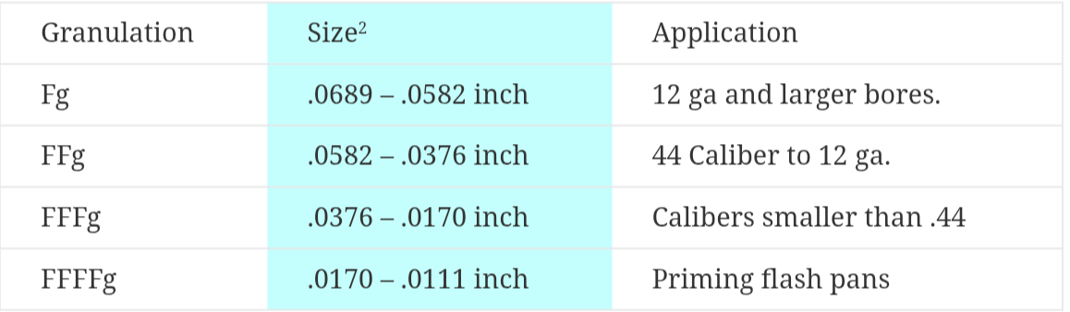
然而尽管进行测试的十几把火枪中没有一把的枪口直径小于11.43mm，格拉茨实验的测试人员仍然使用了颗粒大小比一般的FFFG型火药还要更小的小颗粒火药，这种行为实在令人难以理解。更令人难以理喻的是，有一些人竟然在复原时以此作为直接依据、不加任何处理的直接套用，实在是匪夷所思。考虑到这些，格拉茨火枪实验中火器那力大无比的初动能实则是由于其使用火器的诸多不规范导致的，也着实讽刺。

火药颗粒的大小并不是复原欧洲近代火药唯一的问题，欧洲的火枪火药的配方发展也是无比曲折。在1635年英格兰的《契约书》中就记载了一个很接近于现代黑火药的配方（硝石：硫磺：木炭配比为6:1:1），然而在1647年（明永历元年），一位名叫Nathaniel Nye的“射击大师”记录的火炮火药配方仍然为“four parts petre, one part Brimstone and one part Cole”，即硝石：硫磺：木炭配比为4:1:1，火枪火药配方则也以5:1:1为主（[3]，第28页）。哪怕是到18世纪末期，欧洲诸国的军队所使用的火药仍然不一定是现代的标准配方，比如下图给出的俄军火药配方就非常匪夷所思——在经过屡次“优化”后，俄国军队的火药愈发糟糕，堕落回了还不如17世纪的水平。。。（下图由熊哥——头脑狗熊——分享。）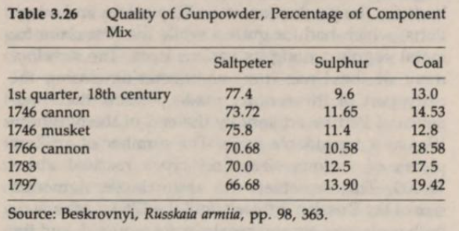
在这方面明人的情况要好不少。首先，明人对火药的颗粒大小有明确规定，《两浙海防类考续编》卷十提到“拌成粒如黄米大或绿豆大”（[6]，第1388页），黄米的直径大概是1.5~1.8mm，绿豆的直径在2.5~5.5mm之间，小颗粒的火药应当是给鸟铳使用，大颗粒的火药应当给火炮使用。其次就是配方方面，《纪效新书十四卷本》记录的鸟铳火药的配方为硝石：硫磺：木炭配比为50:7:9（[2]，第58页），《两浙海防类考续编》卷六中记录的配方为硝石11.43: 硫磺2.57:木炭2，《两浙海防类考续编》卷十中记录的配方为硝石5: 硫磺1:木炭1。
弹重及初速对射程与散布的影响
一把火枪如果想要打的准，就必须要进行瞄准，也就是所谓三点一线；我是在没有现代的远射机械瞄具的17世纪，如果要进行瞄准，那火枪就必须要对敌直射，换句话说，火枪枪口不能出现仰角。在这种要求下，西洋火枪的有效射程着实令人不敢恭维。
在射击时，火枪枪口的高度大概与一个成年男性的肩膀高度相同；根据米勒先生对一些志愿者身高的测量，这大概在1.39m左右。根据预测模型，在这种高度下，如果一枚1/12磅重的球形铅弹以330m/s的初速射出，哪怕没有任何其他的干扰，这枚子弹也会落在146m外的地上；如果初速是370m/s的话，那落地距离就会改为160m；如果初速是410m/s的话，那落地距离就会改为171m；如果初速是430m/s的话，那落地距离就会改为177m；如果初速是450m/s的话，那落地距离就会改为182m；哪怕将初速增加到490m/s，落地距离也堪堪只能增加到191m/s。如果是直射，那一个400m/s的1/12磅重的弹丸将会在169m外落地；将火枪枪口抬高1°，那弹丸将会在315.95m外落地；2°对应427.78m，5°对应628.7m，10度对应799m，在30度处。这枚弹丸将达到其最大射程——977.33m。（[3]，第106、107、109页）
不过以上的这些都是理论模型，而现实不是几个公式就可以概括的。米勒先生在他的论文中进行了几次长距离的测试实验。
在2007年10月的第一次实验中，他将枪管进行了固定，并将枪管正前方的位置标记为了(0, 0)，其他距离火枪20~200m处放置了10块蓝布，通过测量子弹在蓝布上的穿孔的位置来计算子弹在实际飞行中所发生的偏转；例如子弹在某一块蓝布上的穿孔在原点的左边10mm，上方20mm的话，那穿孔位置就会被标定为(-10, 20)；测试结果如下图所示。（[3]，第124、125页、126、127页）
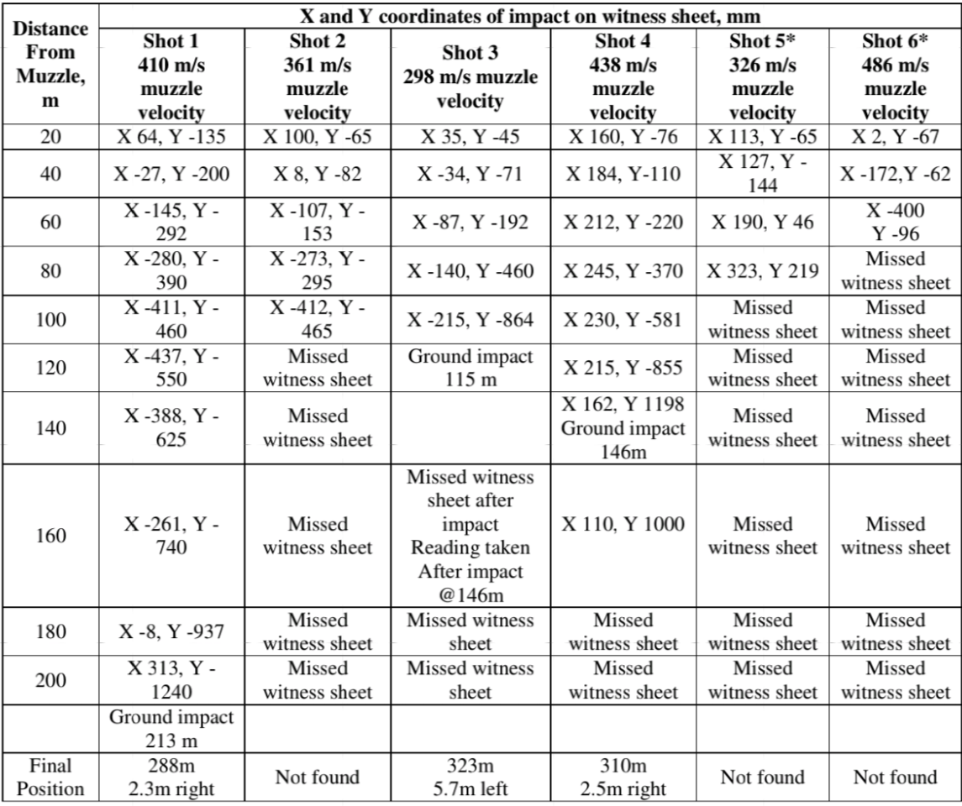
若观察测试结果，便可以找出很多很有意思的事情。比如，风力的影响是极大的；1号弹丸在发射后的在120m处，被风向左吹了近44cm；可是在发射后的200m外，却被风吹到了发射轴线的右面的31.3cm处！还有，子弹在首次接触地面后，并不会停止运动，还会持续向前，尽管这时子弹的威力已经不能杀人了；比如3号弹丸在射击点的115m处坠地，但是其最后位置却在323m开外！
在2008年5月的第二次实验中，米勒先生总共进行了9次射击，其中前5次（A1-A5）使用了19.49mm的枪管，A6与A7射击使用了18.7mm的枪管，A8与A9则使用了20.4mm的枪管；其测试结果显示如下。（[3]，第132、180、181页）
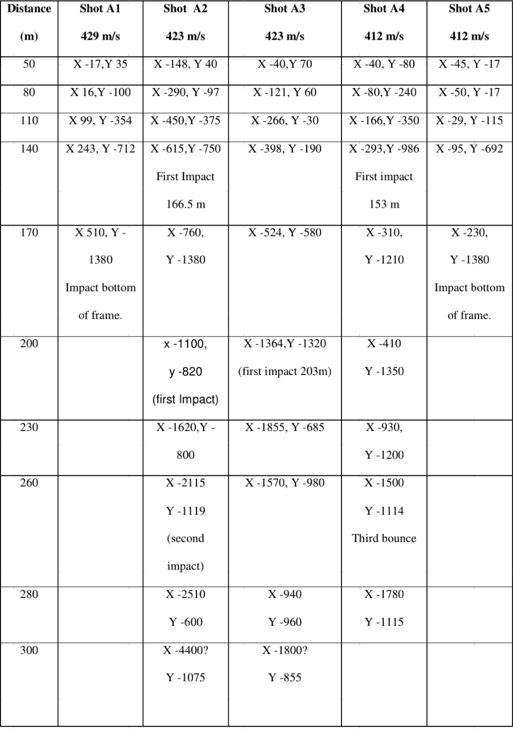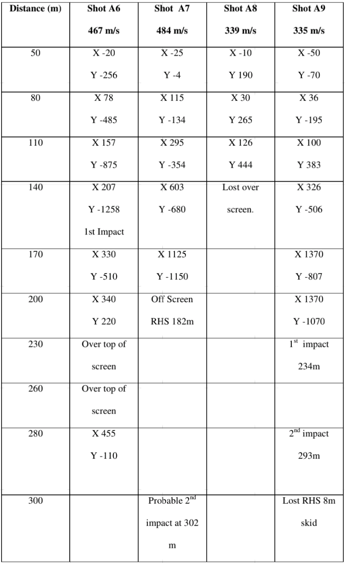
米勒先生的第三次测试并没有包括火枪子弹在飞行中的轨迹，而是对火枪子弹最后落点位置的研究，与本文主题的关系不大，因此在这里略过，有兴趣的读者推荐去阅读原文。
笔者可以使用这些数据来推测一下，使用17世纪的英国重型火绳枪在明军的打靶测试中的精度和结果。在戚继光时代，明军的鸟铳打靶标准为100步/165m外立一个高7尺/231cm宽2尺/66cm的靶子。明军射鸟铳的比分方式如下，九发中九发为超等，中八发为上上等，以此类推，中四发三发为中中等，中两发的为中下等，中一发的为下上等，不中的为下中等，子弹方向不对的为下下等；上等及超等的士兵可赏。一个司的士兵中，按获赏的士兵的比例（十位数向下取整，如麾下45%士兵获赏的军官的赏罚等同于麾下40%士兵获赏的军官）定基层军官的赏罚；一名基层军官手下的士兵50%或以上获赏的可以免究，而如果有小于50%的士兵获赏，则惩罚基层军官。（[2]，第134、143页）
在这里可计算在米勒先生的两次实验中能够打中火枪正前方165m外的宽66cm的靶子的弹丸的比例——也就是说在165m外x轴偏移的绝对值小于330，y轴偏移的绝对值小于920（因为枪管原本的高度是1.39m）的弹丸的比例。结果如下：第一次测试中的六发弹丸只有一发命中，第二次测试中的九发弹丸有两发命中。考虑到这里火枪的枪口已被固定且正对前方，真人进行射击时绝不可能达到如此高的命中率。。。明军的基层军官们（特别是鸟铳哨的哨官）最好不要让他们的士兵使用17世纪的英国重型火绳枪，不然被捆打都是轻的，严重的可能直接发哨充军。。。
美国的复原测试的精度结果也颇有意思，英国M1742式燧发枪有几发子弹命中了94码外的人形靶，但是其散布最大，左右偏移时常超过30英寸/76.2cm。波茨坦1740式火枪则更是一发都没有命中。。。英国炮兵自卫燧发式卡宾枪与法国M1763/66式燧发枪对94码外的靶子的射击精度超过了75%；无论装填的子弹是0.52口径的还是0.58口径的，托马斯艾尔猎枪的命中率都是最高的——无论射手经验，其命中率均达到了惊人的85%以上！（[8]，第76页）显然，这表明火枪子弹越小、速度越快，精度就越高！
有关精度和散布的情况便到这里，接下来值得讨论的是子弹射出之后在空气中动能的衰减，以下数据均通过参考资料[9]的表格内给出的数值计算。
Doppelschlang G 358，弹重是49.14g，初动能是6980焦耳，30m处动能为5428焦耳，100m处动能为2993焦耳，30m处动能为初动能的77.5%，100m处动能为初动能的42.7%。
Doppelschlang G 284，弹重是38.26g，初动能是4444焦耳，30m处动能为3343焦耳，100m处动能为1780焦耳，30m处动能为初动能的75.2%，100m处动能为初动能的40.0%。
Flintlock STG 1317，弹重是34.25g，初动能是3735焦耳，30m处动能为2823焦耳，100m处动能为1541焦耳，30m处动能为初动能的75.6%，100m处动能为初动能的41.3%。
Flintlock STG 1316，弹重是32.16g，初动能是3271焦耳，30m处动能为2458焦耳，100m处动能为1325焦耳，30m处动能为初动能的75.2%，100m处动能为初动能的40.5%。
Wheellock RG 272，弹重是32.06g，初动能是2463焦耳，30m处动能为1875焦耳，100m处动能为1084焦耳，30m处动能为初动能的76.1%，100m处动能为初动能的44.0%。
Flintlock pistol ST 1318，弹重是30.93g，初动能是3774焦耳，30m处动能为2807焦耳，100m处动能为1439焦耳，30m处动能为初动能的74.4%，100m处动能为初动能的38.1%。
Wheellock RG 33，弹重是30.06g，初动能是3125焦耳，30m处动能为2333焦耳，100m处动能为1238焦耳，30m处动能为初动能的74.7%，100m处动能为初动能的39.6%。
Flintlock STG 1287，弹重是27.54g，初动能是3094焦耳，30m处动能为2270焦耳，100m处动能为1166焦耳，30m处动能为初动能的73.4%，100m处动能为初动能的37.7%。
Flintlock STG 1288，弹重是26.73g，初动能是2767焦耳，30m处动能为2033焦耳，100m处动能为1056焦耳，30m处动能为初动能的73.5%，100m处动能为初动能的38.1%。
Matchlock LG 1514，弹重是17.38g，初动能是1752焦耳，30m处动能为1242焦耳，100m处动能为606焦耳，30m处动能为初动能的70.9%，100m处动能为初动能的34.6%。
Flintlock pistol STP 1128，弹重是14.45g，初动能是1071焦耳，30m处动能为754焦耳，100m处动能无，30m处动能为初动能的70.4%。
Wheellock RG 117，弹重是10.84g，初动能是988焦耳，30m处动能为660焦耳，100m处动能为307焦耳，30m处动能为初动能的66.8%，100m处动能为初动能的31.1%。
Wheellock pistol RP 2895，弹重是9.56g，初动能是917焦耳，30m处动能为602焦耳，100m处动能无，30m处动能为初动能的65.7%。
从以上的数据可以看出，动能损失量似乎与弹重有千丝万缕的联系，似乎是弹重越轻动能损失越大；可是这个规则似乎并不绝对，因为尽Wheellock RG 272，弹重仅为32.06g，为Doppelschlang G 358的2/3，但Flintlock STG 1316在100m处的动能为其初动能的44.0%，而Doppelschlang G 358的100m处动能仅为其初动能的42.7%。在这里值得注意的是，在100m处，动能损失最大的为Wheellock RG 117，其动能仅为原动能的31.1%，而动能损失最小的是Wheellock RG 272，两者的剩余动能比率约为0.7068，这个差别其实并不大，甚至不到1/3。
在这里提到了小口径、轻弹重火枪的一个劣势——动能远距离动能损失较大，但是，动能损失的差别其实并没有太大，完全在可接受范围之内；而且轻弹重的火枪也有一个优势——穿甲力。
略论穿透力
请问，一发速度为410m/s的27.19g铅弹与一发10.04m/s的100磅铅弹相比，哪个的穿甲能力更强？笔者相信，任何神志清醒的人都会选择前者。
动能不能决定穿甲能力！动能不能决定穿甲能力！动能不能决定穿甲能力！
以下列表数据来源为[9]，根据弹重由大到小进行排列。
弹重49.14g的弹丸以2993焦耳的动能可击穿4mm的钢板或189mm的云杉木；
弹重38.26g的弹丸以1780焦耳的动能可击穿2mm的钢板或153mm的云杉木；
弹重32.16g的弹丸以2458焦耳的动能可击穿3mm的钢板或195mm的云杉木，以1325焦耳的动能可击穿2mm的钢板或147mm的云杉木；
弹重32.06g的弹丸以1875焦耳的动能可击穿2mm的钢板或168mm的云杉木，以1084焦耳的动能可击穿103mm的云杉木；
弹重30.93g的弹丸以2807焦耳的动能可击穿4mm的钢板或183mm的云杉木，以1439焦耳的动能可击穿2mm的钢板或114mm的云杉木；
弹重30.06g的弹丸以2333焦耳的动能可击穿3mm的钢板或190mm的云杉木，以1238焦耳的动能可击穿2mm的钢板或80mm的云杉木；
弹重27.54g的弹丸以2270焦耳的动能可击穿4mm的钢板或115mm的云杉木，以1166焦耳的动能可击穿2mm的钢板或83mm的云杉木；
弹重26.73g的弹丸以2033焦耳的动能可击穿3mm的钢板，以1056焦耳的动能可击穿2mm的钢板或80mm的云杉木；
弹重17.38g的弹丸以1242焦耳的动能可击穿2mm的钢板或146mm的云杉木，以606焦耳的动能可击穿1mm的钢板或93mm的云杉木；
弹重14.45g的弹丸以754焦耳的动能可击穿2mm的钢板或114mm的云杉木；
弹重10.84g的弹丸以660焦耳的动能可击穿2mm的钢板或132mm的云杉木，以307焦耳的动能可击穿1mm的钢板或84mm的云杉木；
弹重9.56g的弹丸以602焦耳的动能可击穿2mm的钢板或121mm的云杉木。
在不同的弹重下，击穿2mm钢板所用的动能可以是1780焦耳，也可以是1242焦耳，甚至可以是602焦耳！就格拉茨实验的结果来说，其明确证明弹丸直径/弹重越小，击穿钢板所需要的能量就越少。在这里，笔者将会将一把火枪的穿甲能力近似的表示为比动能，即火枪弹丸的初动能与弹丸横截面积的比值。
当然，这些数据同时表明，弹丸对云杉木的穿透深度与动能或初速并没有一个显而易见的关系，这里还要经过更多测试才能够下定论。
在《神器谱》（[11]第149-150页）中，赵士桢写下了明代为数不多的一条对鸟铳穿透能力的量化记录：“试之百步之外柳灰者一寸厚板二層俱透麻稽灰者止透一層”。也就是说，只要使用柳灰火药，鸟铳就可以打穿两层165m外的一寸厚板（即共66mm）。这里有两点不明；首先，赵士桢不一定在说鲁密鸟铳，因为这里的主题是制造火药而不是对鸟铳威力的讨论，赵士桢很可能是在拿三钱鸟铳举例子；第二，赵士桢说的板子的材料不明，如果在《神器谱》中检索”木”字，可发现“杉木”出现两次、“桑木”出现一次、“紬木”出现一次、“柳木”四次、“堅木”三次、“極堅木”一次，没有证据证明这里的木板一定是杉木。
笔者注：杉木的硬度是各类木材中非常低的一种。
但无论如何，单从明朝鸟铳可以在165m开外打穿66mm的木材这一条也足以证明明朝的鸟铳的穿透力丝毫不在那些100m外才只能打穿80-150mm的杉木的欧洲火枪之下。
对各型火枪的初动能与穿甲能力估算
在这里，本文即将结束，而压轴登场的是笔者对中欧各型火绳枪的动能与穿甲能力的估算。
有关动能估算的几个假设：
1.以下所有的火枪所使用的发射药均假设为现代的G12火药/FFG火药，药重照本文第一部分给出的火药量算。
2.笔者将以米勒先生对英国重型火绳枪的实测数据作为基准，将弹重定在37.65g，火药重为1/2，初速定在425m/s，动能为3400焦耳。
3.由于参与比较的欧洲火枪的游隙多在0.9mm左右，且没有游隙大于1.2mm，笔者将判定其与英国正常口径的重型火绳枪近似。
4.由于参与比较的火枪枪管均长于90cm，笔者将假设枪管足以使火药充分燃烧并使得火药力能近乎完全作用到弹丸上。
5.游隙小于等于0.8mm的欧洲火绳枪，笔者会给予10%的动能加成，笔者在编写时会将无加成的数值也写出来。
6.对明人的鸟铳，由于合口的要求，笔者将会参考米勒实验中有包裹下的18.7mm口径的枪管与19.49mm口径的枪管的初速度差别，给予明代火枪18%的动能加成，笔者在编写时会将无加成的数值也写出来。
各种火绳枪的动能估计如下：
纽伦堡轻型火绳枪：1789焦耳；
苏尔轻型火绳枪：1751焦耳；
西班牙轻型火绳枪（火药重取1/2卡斯蒂利亚盎司）：2592焦耳；
西班牙重型火绳枪（火药重取上限）：5175焦耳；
苏尔/阿姆斯特丹/延雪平/英格兰重型火绳枪：3400焦耳；
奥格斯堡1/13磅弹重重型火绳枪：3060焦耳；
奥格斯堡1/14磅弹重中型火绳枪：加成前2869焦耳，加成后3156焦耳；
苏尔中型火绳枪：加成前2550焦耳，加成后2805焦耳；
英国轻型火绳枪：2409焦耳；
英国中型火绳枪：2914焦耳；
明朝三钱鸟铳：加成前2014焦耳，加成后2377焦耳；
明朝鲁密鸟铳：加成前2686焦耳，加成后3169焦耳。
笔者注：如果是使用历史上的火药的话，由于配比与颗粒大小等问题，火枪的初动能肯定会比以上的值更低。
之前已经提到过，弹丸的穿甲能力则可以用初动能与弹丸截面面积的比值（比动能）来计算，由于在以上的计算中，初动能与火药重量成正比，所以在这里，笔者将用(火药重量)/(子弹横截面积)的方式来表示比动能（穿甲能力），其中子弹横截面积的单位为平方厘米。
各种火绳枪的相对穿甲能力的估计如下：
纽伦堡轻型火绳枪：5.624；
苏尔轻型火绳枪：5.58；
西班牙轻型火绳枪（弹重取1卡斯蒂利亚盎司）：6.399；
西班牙重型火绳枪：8.057；
苏尔/阿姆斯特丹/延雪平/英格兰重型火绳枪：7.028；
奥格斯堡1/13磅弹重重型火绳枪：6.756；
奥格斯堡1/14磅弹重中型火绳枪：（加成前）6.628，（加成后）7.291；
苏尔中型火绳枪：（加成后）6.392，（加成后）7.031；
英国轻型火绳枪：6.236；
英国中型火绳枪：6.656；
明朝三钱鸟铳：（加成前）9.268；
明朝鲁密鸟铳：（加成前）12.355。
对未来研究的展望
本文通过现有的数据，详细的对西洋与东亚大量的火枪实验进行了总结，并最终对明朝鸟铳与欧洲各种军用火绳枪以其本国的军事实践的方式进行使用时所能爆发出的威力（主要是弹丸初动能与比动能）进行了推算。本文可以有效帮助入门的爱好者了解火枪威力的决定性因素与中欧火绳枪在技术路线上的对比。
笔者认为，通过其他国家的火枪实验对我国历史上的鸟铳的威力进行推算固然可以获得颇多收获，但是，这一切绝对不如直接按照参数复制我国的鸟铳并进行测试来的实在。
笔者希望，在未来可以看到经过复制的明代鸟铳枪管进行实测测试；笔者也相信，总会有这么一天到来的！
结语
“明代鸟铳与同期欧洲火绳枪的威力对比”这一课题是笔者进入明代史与近代战史圈子后所遇到的头几个问题之一。西吹们喜欢着眼于明代鸟铳的小口径来贬低明朝鸟铳的性能，并进一步的贬低明朝与整个中国。笔者从那时起就决心一定要在明代鸟铳与欧洲火绳枪的对比这一课题上驳倒那些歪理邪说。
现在距离笔者进入明代史圈子已经有近两年了，距离笔者第一次在知乎上写文章也过了足足一年。非常有趣的是，就在一年前的这个时候，笔者写了在知乎上的第一篇文章，也是有关明代与欧洲的火绳枪威力对比的；看看那时的拙作与本文的对比，笔者也实在惭愧。
笔者一定继续努力，为读者们带来更多、更好、更佳的近代战争史、技术史的作品！
天道汉兴！
鸣谢
本文的创作离不开诸多先生、同志的帮助。
首先，应当感谢的是 @龙腾腾龙 先生；龙腾腾龙先生对笔者着实是有问必答，提供了无数的指导与帮助，实在是良师，笔者在这里向他致以最崇高的敬意。
其次，笔者也需要感谢 @金牌防守术 先生；金牌防守术先生日复一日的产出着优质的作品，所有近代战争史的爱好者都从此获益，笔者也是相同。
然后， @头脑狗熊 先生，熊哥，也帮助笔者查找了不少数据与西洋史料，笔者在此表示感谢。
再次， @求盗 同志几次跟笔者交流有关中欧火绳枪的威力及测试，极大的启发了笔者，对此表示感谢。
最后，QQ用户名为“又疯了一个”的同志同样为笔者提供了帮助与启发，在此致谢。
参考资料
[1]尹晓冬著，山东出版社出版的《16-17世纪西方火器技术向中国的转移》，
[2]范中义校注，中华书局出版的《纪效新书十四卷本》，2001年6月出版，
[3]英国克兰菲尔德大学David Miller的硕士论文《Ballistics of 17th century muskets》，2010年5月，
[4]Simon Marsh刊登于2024年Battalia第二卷的《Of muskets and bastard muskets: use of lighter muskets in civil war England》，
[5]英国格拉斯哥大学Andre Schurger的博士论文《The Archaeology of the Battle of Lützen》，2015年（即《吕岑考古》，在b站上有翻译版），
[6]台湾学生书局，《中国史学丛书 三编 两浙海防考类续编》，1987年出版，
[7]Pierre Picouet著，Helion & Company出版的《The Armies of Philip IV of Spain 1621-1665》，2019年出版，
[8]Douglas D. Scott等编撰的测试总结《Colonial Era Firearm Bullet Performance: A Live Fire Experimental Study
for Archaeological Interpretation》，2017年4月发表；
[9]Peter Krenn等编撰，刊登于Material Culture Review期刊上的《Material Culture and Military History: Test-Firing Early Modern Small Arms》，1995年；
[10]宇田川武久著，吉川弘文馆出版，《鉄砲伝来の日本史》，2007年10月；
[11]赵士桢著，郑诚整理，湖南科学技术出版社出版，《明清稀见兵书四种（上）——神器谱》，2018年7月。

